INFORME DE FISCALIZACIÓN AMBIENTAL

INSPECCIÓN AMBIENTAL

RELLENO SANITARIO EL PANUL

DFZ-2015-265-IV-RCA-IA

 | Nombre | Firma
Aprobado | Claudia Pastore H.
Elaborado | Boris Cerda P.

Tabla de Contenidos

Tabla de Contenidos 2
1. RESUMEN. 3
2. IDENTIFICACIÓN DEL PROYECTO, ACTIVIDAD O FUENTE FISCALIZADA 4
2.1. Antecedentes Generales 4
2.2. Ubicación 5
2.3. Descripción del Proyecto 7
3. INSTRUMENTOS DE GESTIÓN AMBIENTAL QUE REGULAN A LA ACTIVIDAD FISCALIZADA. 9
4. ANTECEDENTES DE LA ACTIVIDAD DE FISCALIZACIÓN. 9
4.1. Motivo de la Actividad de Fiscalización. 9
4.2. Materia Específica Objeto de la Inspección Ambiental. 9
4.3. Aspectos Relativos a la Ejecución de la Inspección Ambiental. 9
4.3.1. Primer día de inspección. 9
4.3.2. Detalle del Recorrido de la Inspección. 10
4.3.3. Esquema de Recorrido. 11
5. HECHOS CONSTATADOS. 12
5.1. Manejo de lixiviados: sistema de conducción. 12
5.2. Manejo de residuos. 19
5.3. Manejo de olores y emisiones atmosféricas. 22
5.4. Manejo de biogás. 26
6. CONCLUSIONES. 27
7. ANEXOS. 30

RESUMEN.

El presente documento da cuenta de la inspección ambiental realizada por la SEREMI de Salud Región de Coquimbo al proyecto “Ampliación de la operación del Relleno Sanitario El Panul”. La actividad fue desarrollada el día 17 de junio de 2015.

El proyecto consiste en el cierre del vertedero El Panul, y la habilitación y/o construcción, operación del relleno sanitario El Panul.

Las principales materias ambientales de fiscalización incluyeron el manejo de lixiviados; manejo de olores y emisiones; manejo de biogás y manejo de residuos.

Entre los principales hallazgos es importante destacar que la calidad del agua de los pozos presenta concentraciones, en algunos parámetros, similiar a la calidad de los líquidos percolados de las piscinas N° 1 y N° 3 superando incluso la Norma de referencia que se presenta, sin embargo, algunos de dichos parámetros, ya se encontraban superando los valores de referencia, previo a la aprobación del proyecto.
Por otro lado a la fecha no se han realizado evaluaciones que permitan establecer la necesidad de incorporar una planta de tratamiento de percolados, el sistema de combustión controlada, no se encuentra funcionando y se continúa disponiendo residuos industriales en el antiguo vertedero.

IDENTIFICACIÓN DEL PROYECTO, ACTIVIDAD O FUENTE FISCALIZADA.

Antecedentes Generales.

Identificación de la actividad, proyecto o fuente fiscalizada: Relleno Sanitario El Panul
Región: De Coquimbo | Ubicación de la actividad, proyecto o fuente fiscalizada: Parcela 11, etapa E, comunidad de La Herradura, Coquimbo.
Provincia: Elqui
Comuna: Coquimbo
Titular de la actividad, proyecto o fuente fiscalizada:  Tasui Norte Sur S.A. | RUT o RUN: 88.501.200-0
Domicilio Titular: Avda. Los Lagos 1875, Peñuelas, Coquimbo. | Correo electrónico:  rellenosanitarioelpanul@serviciostasui.cl
Domicilio Titular: Avda. Los Lagos 1875, Peñuelas, Coquimbo. | Teléfono: (51) 546433
Identificación del Representante Legal:  Guillermo Campos Navarro. | RUT o RUN: 7.594.957-k
Domicilio Representante Legal:  Avda. Los Lagos 1875, Peñuelas, Coquimbo. | Correo electrónico:  gerencia@tasuiltda.cl
 | Teléfono: (51) 546433
Fase de la actividad, proyecto o fuente fiscalizada: Operación.

Ubicación.

Figura 1. Mapa de Ubicación Regional (Fuente: Google Earth, 2015).
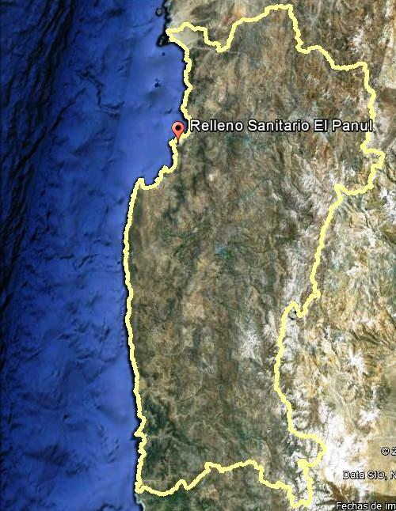
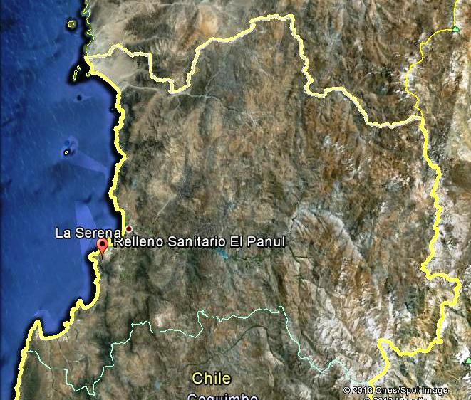

Provincia de Elqui
Región de Coquimbo

Figura 2. Mapa de Ubicación Local (Fuente: Google Earth, 2015).
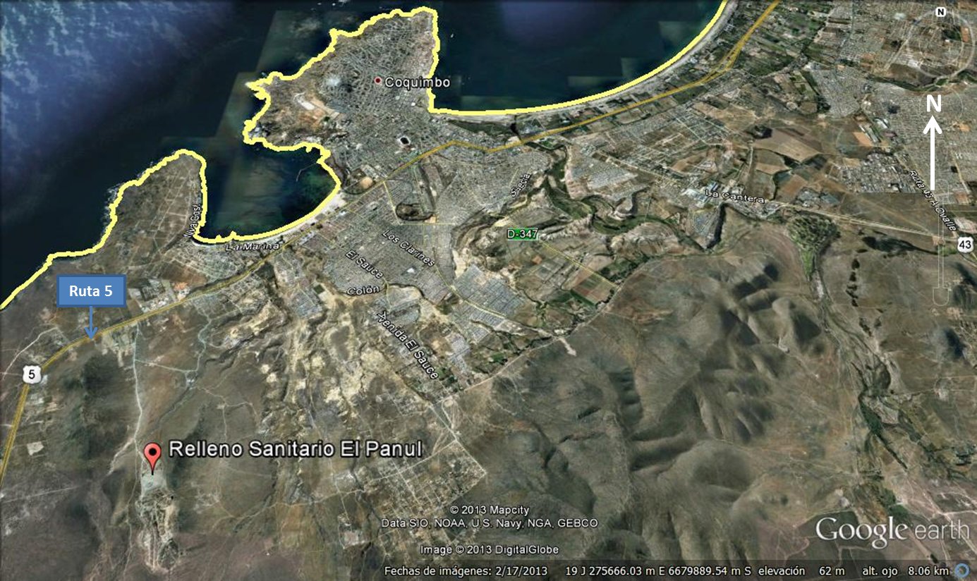
Coordenadas UTM de Referencia
Datum: WGS 84 | Huso: 19 S | UTM N: 6.677.219 m | UTM E: 272.251 m
Ruta de Acceso: Desde la ciudad de Coquimbo, tomar la ruta 5 Norte en dirección al sur. Avanzar aproximadamente 8 km hasta el sector Altos del Panul, donde se debe tomar desvío en dirección oriente de la ruta 5 Norte por camino privado y avanzar 3 Km hasta el ingreso al Relleno Sanitario.

Descripción del Proyecto.

Descripción del proyecto:

La instalación cuenta con dos Resoluciones de calificación ambiental, la RCA N° 65/2004 que califica ambientalmente favorable el proyecto “Ampliación de la operación del Relleno Sanitario El Panul” y la RCA N° 223/2007 que califica ambientalmente favorable el proyecto “Mejora del sistema de captura y combustión controlada de gases del antiguo vertedero y del actual Relleno Sanitario El Panul, Coquimbo, IV Región, Chile”.

El proyecto aprobado por la RCA N° 65/2004, consiste en el cierre del vertedero el Panul, y la habilitación y/o construcción, operación del relleno sanitario de El Panul.

El relleno sanitario se basa en la acumulación de residuos sólidos domiciliarios y asimilables a domiciliarios, en celdas de sección romboidal, siguiendo el método de área. Su terreno fue preparado para obtener las pendientes de fondo de diseño para el escurrimiento de líquidos, se instaló una capa impermeabilizante y sistemas de evacuación de gases y líquidos lixiviados.

Los líquidos lixiviados son manejados en una piscina de acumulación, desde la cual son recirculados hacia el interior del relleno.

En cuanto a la RCA N°223/2007, se reemplazó el sistema pasivo de venteo existente para el manejo del biogás del vertedero y el relleno, por un sistema activo de recolección y combustión controlada de gas.
Superficie:

El área destinada al relleno sanitario, incluyendo las instalaciones para la administración, la faena, obras de manejo ambiental y zonas de protección es de 167.000 m².
Mano de obra fase en que se encuentra la actividad:

27 personas.

Figura 3. Layout del Proyecto (Fuente: Google Earth, 2015).

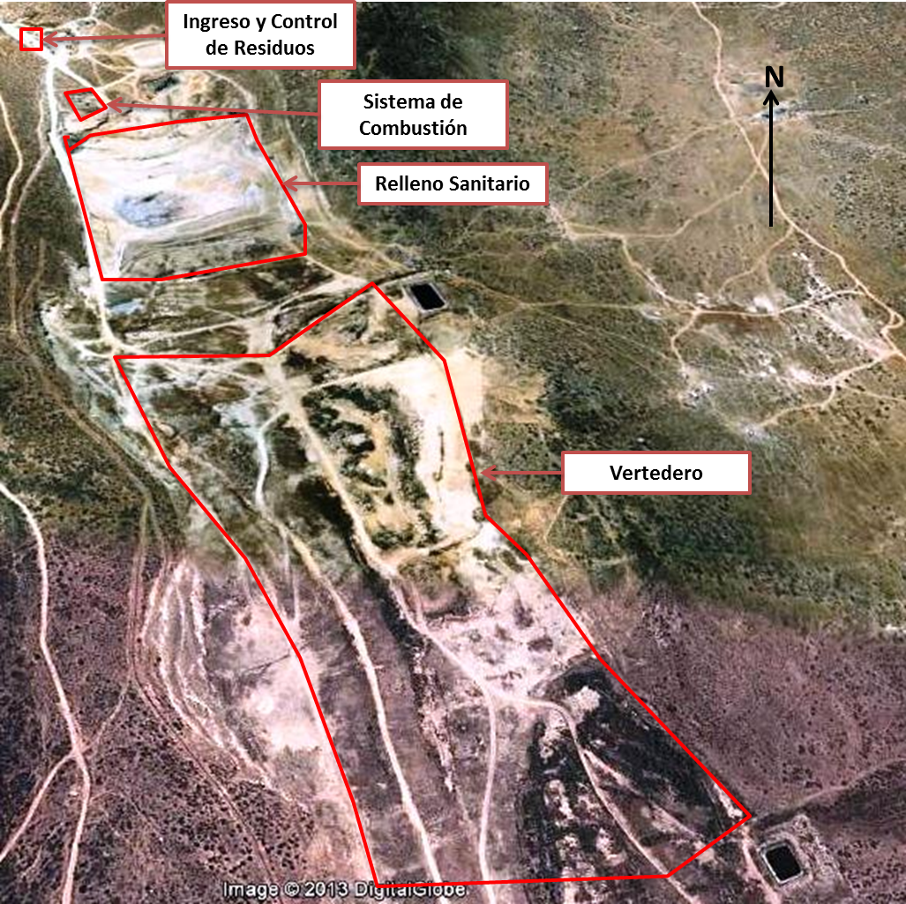

INSTRUMENTOS DE GESTIÓN AMBIENTAL QUE REGULAN A LA ACTIVIDAD FISCALIZADA.
Identificación de Instrumentos de Gestión Ambiental que Regulan actividad, proyecto o fuente fiscalizada.
ID | Tipo de Documento | N° | Fecha | Comisión / Institución | Descripción | Comentarios
1 | RCA | 65 | 02/06/2004 | COREMA, Región de Coquimbo | Califica favorablemente el Estudio de Impacto Ambiental “Ampliación de la operación del relleno sanitario El Panul”. | Sin comentarios
2 | RCA | 223 | 07/12/2007 | COREMA, Región de Coquimbo | Califica favorablemente la Declaración de Impacto Ambiental del proyecto "Mejora del Sistema de Captura y Combustión Controlada de Gases del Antiguo Vertedero y del Actual Relleno Sanitario El Panul, Coquimbo, IV Región, Chile" | Sin comentarios

ANTECEDENTES DE LA ACTIVIDAD DE FISCALIZACIÓN.

Motivo de la Actividad de Fiscalización.
Motivo:  Programada | Descripción del Motivo:  Según Resolución SMA N°769/2014 que fija Programa y Subprogramas Sectoriales de Fiscalización Ambiental de Resoluciones de Calificación Ambiental para el año 2015.

Materia Específica Objeto de la Inspección Ambiental.
- Manejo de lixiviados: sistema de conducción.
- Manejo de olores y emisiones.
- Manejo de biogás.
- Manejo de residuos.

Aspectos Relativos a la Ejecución de la Inspección Ambiental.

Primer día de inspección.
Fecha de realización: 17/06/2015 | Hora de Inicio: 10:00 hrs. |  | Hora de Finalización: 15:00 hrs.
Fiscalizador Encargado de la Actividad: Alberto Rojas S. |  |  | Órgano: SMA
Fiscalizadores Participantes:  - Verónica Nuñez B.  - Aldo Gálvez M.  - Pablo Rivera C.  - Jocelyn Palma P. |  |  | Órgano:  - SEREMI de Salud.  - SEREMI de Salud.  - SEREMI de Salud.  - SEREMI de Salud.
Existió Oposición al Ingreso: No |  | Fundamentación: ---
Existió auxilio de fuerza pública: No |  | Fundamentación: ---
Existió colaboración por parte de los fiscalizados: Si |  | Fundamentación: ---
Existió trato respetuoso y deferente hacia los fiscalizadores: Si |  | Fundamentación: ---
Entrega de antecedentes requeridos y documentos solicitados: No |  | Fundamentación: Se otorgó un plazo de 5 días hábiles para la entrega de antecedentes solicitados.
Entrega de Acta: Si (Anexo 1) |  | Fundamentación: ----

Detalle del Recorrido de la Inspección.

N° de Estación | Coordenadas UTM WGS84 |  | Nombre del sector | Descripción Estación
N° de Estación | Norte (m) | Este (m) | Nombre del sector | Descripción Estación
1 | 6.677.520 | 272.000 | Camino de acceso. | Camino de acceso al Relleno Sanitario.
2 | 6.677.460 | 272.041 | Ingreso y Control. | Sector de ingreso, control y pesaje de residuos.
3 | 6.677.372 | 272.207 | Piscina N° 3. | Piscina de manejo de percolados.
4 | 6.677.581 | 272.207 | Pozo de monitoreo poniente. | Pozo de monitoreo para control de percolados.
5 | 6.677.348 | 272.144 | Obras de manejo de precipitaciones y escorrentías. | Canal de manejo para control precipitaciones y escorrentías.
6 | 6.677.329 | 272.149 | Sistema de combustión controlada de biogás. | Sistema de Combustión Controlada de Gases.
7 | 6.677.137 | 272.308 | Relleno Sanitario. | Relleno sanitario.
8 | 6.676.961 | 272.510 | Piscina N° 2. | Piscina de manejo de percolados.
9 | 6.676.794 | 6.676.794 | Vertedero. | Antiguo vertedero.
10 | 6.676.392 | 272.741 | Piscina N° 1. | Piscina de manejo de percolados.
11 | 6.676.441 | 272.841 | Pozo de monitoreo oriente. | Pozo de monitoreo para control de percolados.
12 | 6.676.222 | 272.646 | Vertedero Sector Sur Oriente. | Sector de depositación de residuos de empersas pesqueras en antiguo vertedero.
13 | 6.676.460 | 272.385 | Pozos de inyección. | Pozos de inyección de percolados en antiguo vertedero.
14 | 6.677.520 | 272.284 | Área de protección y/o revegetación. | Área de protección y/o revegetación.
15 | 6.677.564 | 272.116 | Estación de monitoreo. | Estación de monitoreo de calidad del aire.

Esquema de Recorrido.

Figura 4. Esquema del recorrido (Fuente: Google Earth).

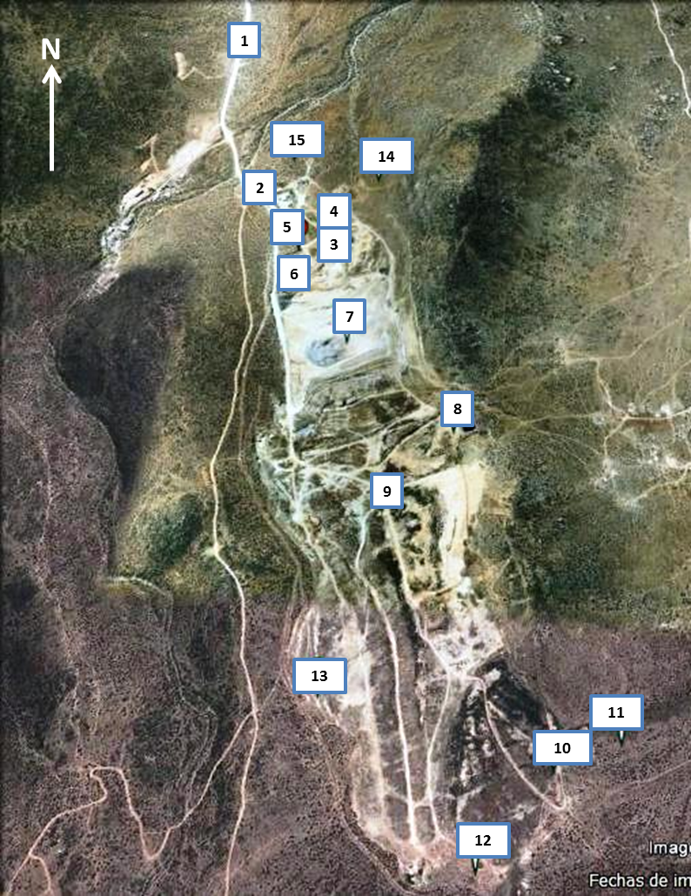

HECHOS CONSTATADOS.

Manejo de lixiviados: sistema de conducción.

Número de Hecho Constatado: 1 | Estación: 2 - 9
Exigencia:

Considerando 3.4.6. RCA N° 65/2004:
“Sistema de captación, conducción y evacuación de los líquidos lixiviados y manejo de aguas lluvia: el proyecto considera un sistema de captación y drenaje de líquidos percolados para extraerlos desde el interior del relleno, conducirlos a un sistema de acumulación y luego recircularlos hacia una zona del relleno especialmente destinada para estos efectos, evitando la infiltración a la napa subterránea.
(…). Las pendientes serán convergentes hacia el sistema de drenaje permitiendo el escurrimiento de líquidos hacia una piscina de acumulación, desde la cual serán recirculados hacia el interior del relleno.
Se contará con canaletas perimetrales que podrán interceptar los líquidos superficiales que pudieran salir del relleno, los que también serán destinados hacia la piscina de acumulación correspondiente.
La piscina Nº1 se ubicará en el extremo Sur-Oriente del vertedero que quedará fuera de uso, (…). En el caso de la piscina Nº2, igualmente en el vertedero que quedará fuera de uso, el área tributaria es de 14 hectáreas.(…). En el caso de la piscina Nº3, que corresponde a la piscina que se proyecta para acumular los lixiviados y percolados del futuro relleno sanitario, (…).
Las tres piscinas serán excavadas en terreno natural, con una base de arcilla…compactada…, cubierta con HDPE…, que deberá contar con un sistema de anclaje”.

Considerando 6.1.r. RCA N° 65/2004:
“(…)Reposición de la cobertura en taludes de las celdas, que eventualmente han sido contaminados por el afloramiento del líquido percolado”.
Hechos constatados durante la fiscalización:
- Durante la actividad de inspección se constató la filtración desde las paredes del relleno sanitario ubicadas frente de la piscina de líquido percolado N° 3, evidenciándose una acumulación superficial en un desnivel de la base del relleno, formándose una pequeña piscina directamente sobre el suelo descubierto (sin impermeabilización). Cabe señalar que este sector corresponde a la misma zona en donde se detectaron afloramientos, según consta en el informe del año 2013 de ésta División para la misma Unidad Fiscalizable.
- De acuerdo a lo señalado en el Plan de Manejo de Percolados, entregado por el titular, Anexo 4, en el Punto 1. Generalidades, (página 1) establece que tanto el vertedero como el relleno sanitario poseen idénticos procesos hidrológicos en donde la diferencia se dá “en la existencia en el caso del Relleno Sanitario de elementos impermeabilizantes en la base, tal que la posiblididad de recarga a zonas más profundas se puede descartar.”
- Sobre el antiguo vertedero, se constató la existencia de un pozo de reinyección de líquido percolado operativo.
Registros
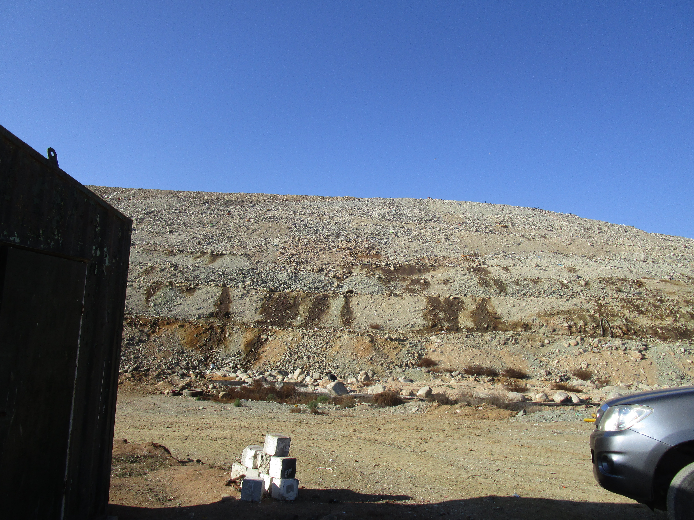 |  | 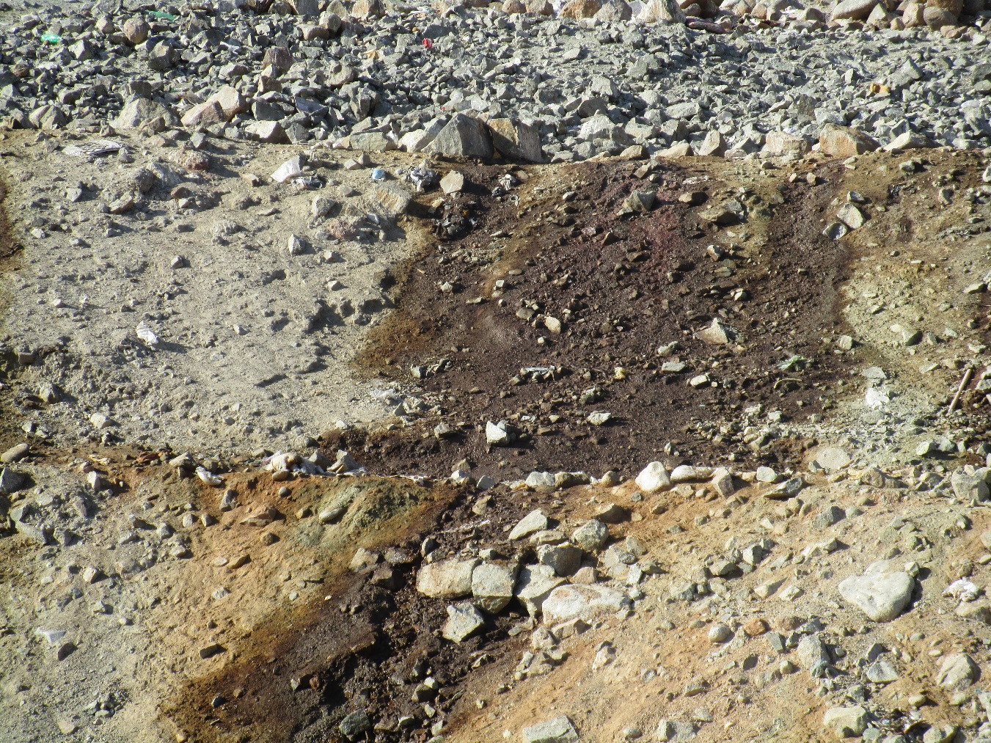
Fotografía 1. | Fecha : 17/06/2015 | Fotografía 2. | Fecha : 17/06/2015
Descripción Medio de Prueba:  Se observa filtración de líquidos percolados desde el talud del relleno sanitario. |  | Descripción Medio de Prueba:  Detalle de la filtración de líquidos percolados desde las paredes del relleno.
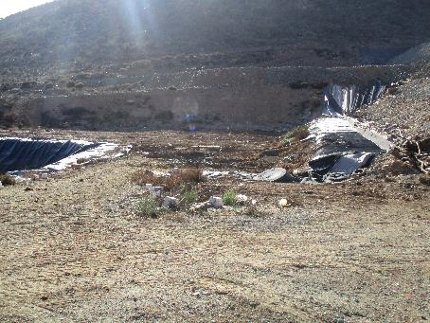 |  | 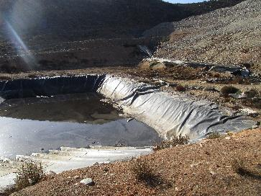
Fotografía 3. | Fecha : 17/06/2015 | Fotografía 4. | Fecha : 17/06/2015
Descripción Medio de Prueba:  Acumulación de percolados frente a a la piscina N° 3. |  | Descripción Medio de Prueba:  Vista (desde la piscina de líquidos percolados) de la zona al pie del talud, en donde se acumulaba el percolado.

Registros
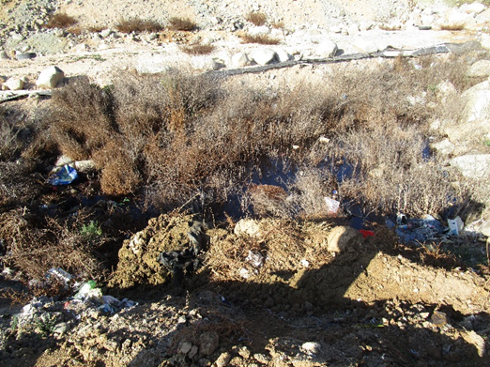 |  | 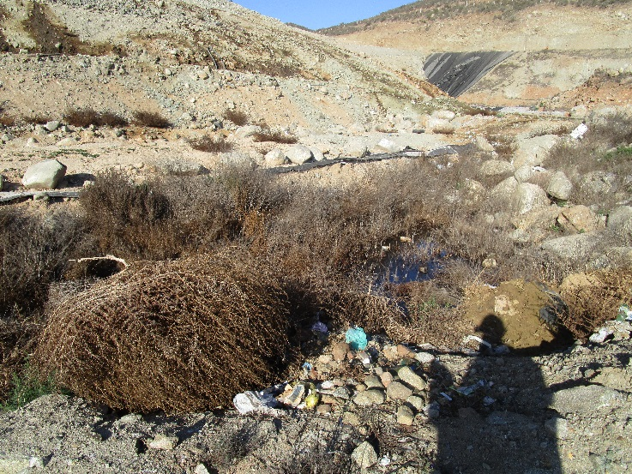
Fotografía 5. | Fecha : 17/06/2015 | Fotografía 6. | Fecha : 17/06/2015
Descripción Medio de Prueba:  Se observa acumulación de líquidos percolados. |  | Descripción Medio de Prueba:  Sistema de bombeo de la piscina N° 3.
Registros
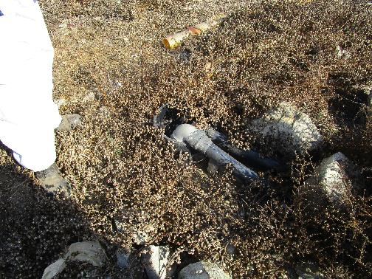 |  | 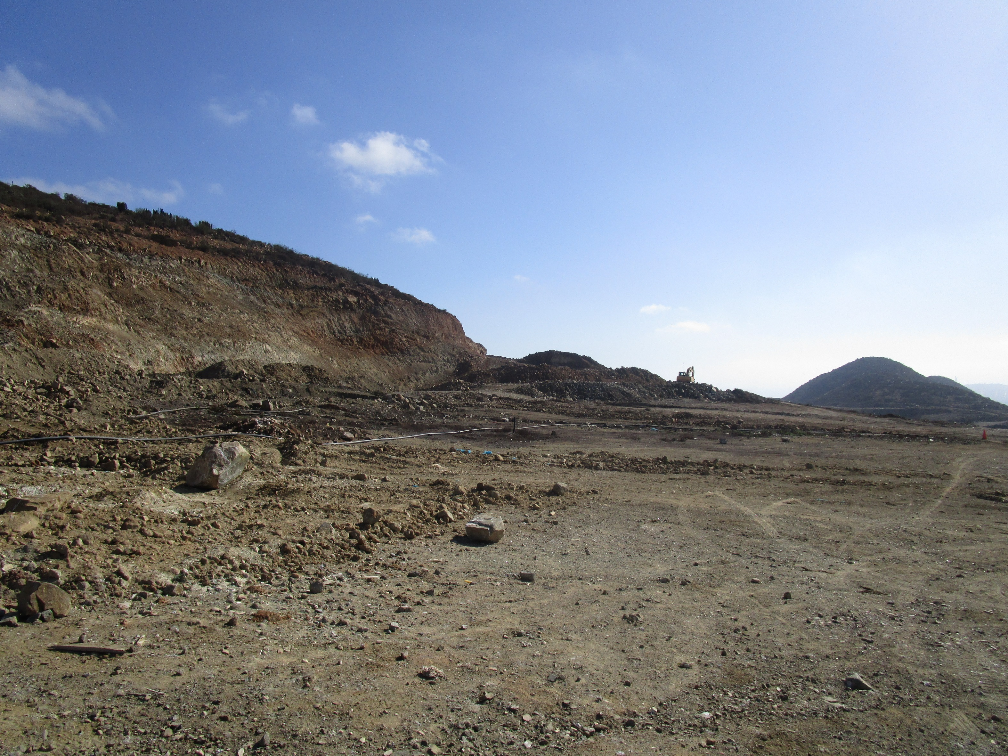
Fotografía 7. | Fecha : 17/06/2015 | Fotografía 8. | Fecha : 17/06/2015
Descripción Medio de Prueba:  Pozo de reinyección de líquidos percolados, sobre el antiguo vertedero. |  | Descripción Medio de Prueba:  Tuberías de reinyección de líquidos percolados, sobre el antiguo vertedero.

Número de Hecho Constatado: 2 | Estación: 3
Exigencia:

Considerando 7.2 RCA N° 65/2004:
“El titular ha señalado que con la finalidad de detectar en forma oportuna la existencia de filtraciones de líquidos percolados hacia la napa subterránea, se instalarán dos sondajes de observación de pequeño diámetro, (…)”.

Considerando 10. RCA N° 65/2004
“Que, el titular presentó un plan de seguimiento en el capítulo 7 del E.I.A. y en el punto 1.6 del ICE del proyecto, por lo que deberá cumplir con todas las medidas descritas en él”.

Punto 1.6.2.1. ICE del EIA “Ampliación de la operación del relleno sanitario El Panul”:
“(…) Antes del inicio de la construcción del relleno se realizará una caracterización detallada de las características físico, químicas y biológicas de las aguas de los pozos de monitoreo, la finalidad de esta caracterización será comparar la calidad de las aguas en las distintas etapas del proyecto. Dicha información será entregada a la CONAMA para ser distribuida a los Servicios Competentes, antes del inicio de la construcción(…)”

Plan de Seguimiento de las Aguas Subterráneas
Etapa | Parámetros | Lugar | Frecuencia y Duración | Metodología de Análisis
Operación | Según NCh 409/1 | Pozo 1  Pozo 2 | Cada tres meses  4 muestras en cada pozo | Standard Methods for the Examination of Water and Wastewater

Respuesta 95(Pag 56-57), Adenda 1 del EIA 2 Ampliación de la operación del relleno sanitario El Panul”:
“… Al momento de presentar el EIA no se evidenció presencia de aguas subterráneas. Con posterioridad, se detectó la presencia de esta en el Pozo N° 1, cuyos datos
analíticos se presentan a continuación… Se presenta una caracterización denominada “Cartilla Analitica de Pozos de Monitoreo”.

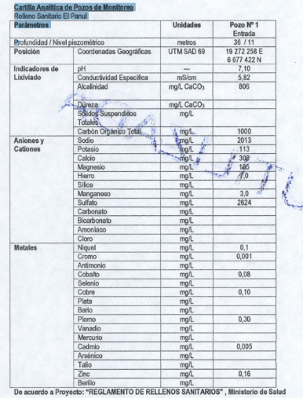

Hechos constatados durante la fiscalización:

- Considerando la existencia de sectores con afloramiento de líquidos percolados en zonas sin impermeabilización, se solicitó al titular el monitoreo de aguas 2015. Al respecto, el titular entrega los Certificados de análisis de Laboratorio de la Universidad de La Serena, Facultad de Ciencias, Departamento de Química, correspondientes a los meses de enero y abril del año 2015. Estos antecedentes se presentan en Anexo 2.

Resultados del examen de información:
- De la revisión de los antecedentes presentados por el titular se puede señalar lo siguiente:
- Se presentan los análisis de las aguas en los pozos N° 1 y N° 2, de muestras tomadas por el propio Titular.
- Sólo se analizan 1 muestra por cada pozo.
- En los certificados presentados se incluyen los parámetros señalados en la NCh 409 y se señala como método de análisis aplicados la misma NCh 409.
- Tal y como se informó en el informe de fiscalización 2013, en el expediente de Fiscalización disponible en el SEA Región de Coquimbo, no existen registros de la caracterización detallada de las características físico, químicas y biológicas de las aguas de los pozos de monitoreo, que debían ser presentadas por el Titular antes del inicio de la construcción del relleno, de acuerdo a lo establecido en punto 1.6.2.1. del ICE del Proyecto (RCA N° 65/2004).
- Sin perjuicio de lo anterior, es posible establecer que los resultados de los pozos de monitoreo N° 1 y N° 2, presentan valores similares a la calidad de los líquidos percolados de las piscinas N° 1 y N° 3, principalmente para los parámetros Cadmio, Cloruro, Compuestos Fenólicos, Detergentes, Hierro, Magnesio, Manganeso, Plomo, Sólidos Disueltos Totales, Sulfatos y Turbiedad, los cuales en su totalidad superan la Norma de referencia (Anexo 2).

- Sin perjuicio de lo anterior, al revisar la cartilla analítica del pozo N° 1 presentada en la Adenda 1, la cual contiene una caracterización del aguas presentess en el pozo N°1, previo a la aprobación del proyecto “AMPLIACIÓN DE LA OPERACIÓN DEL RELLENO SANITARIO EL PANUL”, es posible establecer que algunos parámetros que superan la norma de referencia, ya se encontraban superándola previo a la aprobación del proyecto, tal cómo se presenta en la siguiente tabla resumen:
Parámetro | mg/lt | Pozo N° 1  (Adenda 1) | Pozo N° 1  10-04-2015 | Pozo N° 1  09-01-2015 | Pozo N° 2  10-04-2015 | Pozo N° 2  09-01-2015 | NCH 409
pH | - | 7,10 | 7,53 | 7,50 | 7,52 | 7,5 | 6,0-8,5
Conductividad | mS/com | 5,82 | 33,5 | 31,5 | 16,2 | 14,8 | -
Cadmio | mg/lt | S/I | 1,52 | 1,02 | 0,75 | 0,62 | 0,01
Cloruro | mg/lt | S/I | 10052 | 98400 | 3855 | 3102 | 400
Com. Fenólicos | µg/l | S/I | 0,71 | 0,57 | 0,34 | 0,21 | 0,002
Detergentes | mg/lt | S/I | 0,81 | 0,73 | 0,69 | 0,51 | 0,50
Hierro | mg/lt | 7,0 | 12,6 | 10,1 | 6,32 | 4,30 | 0,30
Magnesio | mg/lt | 105 | 157 | 139 | 89 | 57 | 125
Manganeso | mg/lt | 3,0 | 1,62 | 1,37 | 1,52 | 1,07 | 0,10
Plomo | mg/lt | 0,30 | 0,43 | 0,38 | 0,19 | 0,12 | 0,05
Sólidos Dis. Totales | mg/lt | S/I | 28303 | 26201 | 36412 | 34307 | 1500
Sulfatos | mg/lt | 2624 | 2015 | 1960 | 2612 | 2502 | 500
Turbiedad | NTU | S/I | 31,7 | 35,6 | 27 | 29 | 20
S/I: Sin Información (Elaboración propia).

Número de Hecho Constatado: 3 | Estación: -----
Exigencia:

Considerando 7.3. RCA N° 65/2004:
“Al cabo de tres años, de acuerdo con la evaluación que se efectúe del manejo integral de los líquidos percolados, en función de la capacidad de campo, capacidad de acumulación y velocidad de recirculación de dichos líquidos, el titular deberá incorporar una planta de tratamiento al proyecto, si así lo dispone fundadamente la referida evaluación. Esta planta de tratamiento deberá ser evaluada según el D.S. Nº95/01 del MINSEGPRES”.

Considerando 10. RCA N° 65/2004
“Que, el titular presentó un plan de seguimiento en el capítulo 7 del E.I.A. y en el punto 1.6 del ICE del proyecto, por lo que deberá cumplir con todas las medidas descritas en él”.

Punto 1.6.3. ICE del EIA “Ampliación de la operación del relleno sanitario El Panul”:
“Seguimiento y Monitoreo de los estanques acumuladores para el manejo de Líquidos Percolados.
Se realizará seguimiento de la acumulación de los estanques para el manejo de los líquidos percolados.

El seguimiento considera:
- La toma de muestras y análisis de la calidad del afluente, con el propósito de detectar la edad del mismo…

Puntos de muestreo: Se ha definido dos puntos de muestreo, la Piscina receptora Nº1 y la Piscina receptora Nº2.
Tipo de Muestras: La muestra de laboratorio será puntual. El resultado de la analítica será el valor promedio de tres determinaciones hechas para cada parámetro. El informe se presentará en la llamada “tabla analítica de control de lixiviados”.

Parámetros a determinar:
De frecuencia trimestral: pH, temperatura, conductividad específica, alcalinidad (como carbonato cálcico), dureza (como carbonato cálcico), DBO5 y DQO.
De frecuencia semestral: Turbiedad, color, sólidos suspendidos totales, sólidos disueltos totales, carbono orgánico total, nitrógeno total, Na, K, Ca, Mg, Fe, SiO2, Mn, B, Al, Sulfato, carbonato, bicarbonato, nitrato, amoniaco, cloruro, fenoles, cianuros, sustancias orgánicas volátiles, Ni, Cr, Sb, Co, Se, Cu, Ag, Ba, Pb, V, Hg, Cd, As, Tl, Zn, y Be (…)”

Hechos constatados durante la fiscalización:

- Durante la inspección se consultó por la operación de la planta de tratamiento de percolados. Al respecto, el administrador Sr. Hernán Galdames indicó que no existía dicha planta. Al consultar sobre la evaluación que se efectuaba del manejo integral de los líquidos percolados, el administrador indicó que no se había evaluado, debido al poco volumen de generación de líquidos percolados, no contando en definitiva con dicha evaluación.

Manejo de residuos.

Número de Hecho Constatado: 4 | Estación: -
Exigencia:

Considerando 3.4.3. RCA N° 65/2004:
“Construcción de la celda: la celda es la unidad básica de construcción del relleno, incluirá los residuos sólidos depositados y el material de cobertura, consistente en una capa de suelo arcilloso…La celda se construirá de acuerdo al siguiente programa:
- Los residuos se distribuirán en una capa…en un frente de un ancho aproximado a la placa de empuje del equipo compactador.
- Se creará un frente de trabajo con una contrapendiente…a la vez que se trabaja la basura de abajo hacia arriba, rompiendo, acomodando y compactando residuos.
- El operador repetirá esta operación (3 a 4 pasadas) para eliminar los huecos y hasta que las basuras hayan sido acomodadas de tal manera que su superficie no se deforme con el paso del equipo de compactación.
- El ciclo comienza nuevamente”.

Considerando 6.1.g. RCA N° 65/2004:
“Se reutilizará el material removido en la habilitación de las celdas para la cobertura diaria previa selección de tamaño.
El Plan Operación presentado por el Titular, establece en el Punto 4.5 Ejecución de la cobertura, que .. “ Al término de la jornada diaria, la totalidad de la celda deberá quedar cubierta según lo señalado anteriormente, en lo que respecta a espesores mínimos, pendientes superiores y pretiles de contención”. (Anexo 3)

Hechos constatados durante la fiscalización:

- Durante la inspección se constató el vertimiento de residuos sólidos. Al respecto, el administrador indicó que correspondía a un frente de trabajo de dos que tenía operativo en el Relleno Sanitario. Este frente de trabajo corresponde al efectuado por trabajos manuales (Fotografía N°7).

- Se evidenció un segundo frente de trabajo en el cual se vertían residuos sólidos domiciliarios provenientes de la recolección municipal. Se constataron residuos sin cobertura, observándose la presencia de gaviotas y jotes sobre ellas. Al consultar por la falta de cobertura de dichos residuos el Administrador indicó que la basura se estaba cubriendo cada 3 días.

Registros
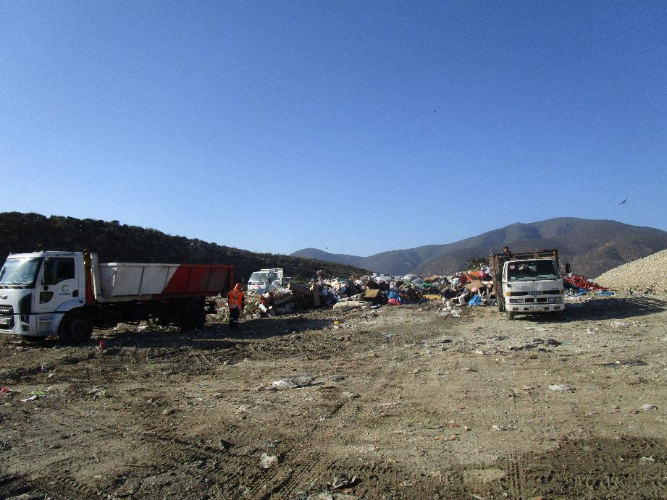 |  | 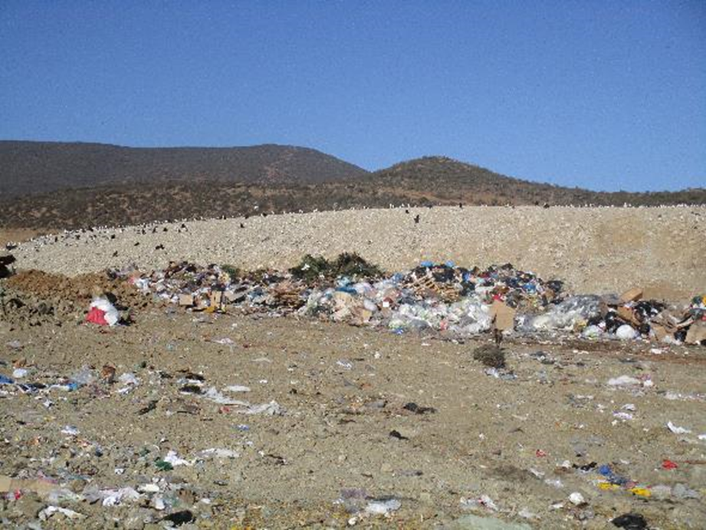
Fotografía 9. | Fecha : 17/06/2015 | Fotografía 10. | Fecha : 17/06/2015
Descripción Medio de Prueba:  Frente de trabajo donde se efectuaba el trabajo manualmente. |  | Descripción Medio de Prueba:  Frente de trabajo manual, observándose la basura depositada sin cobertura.
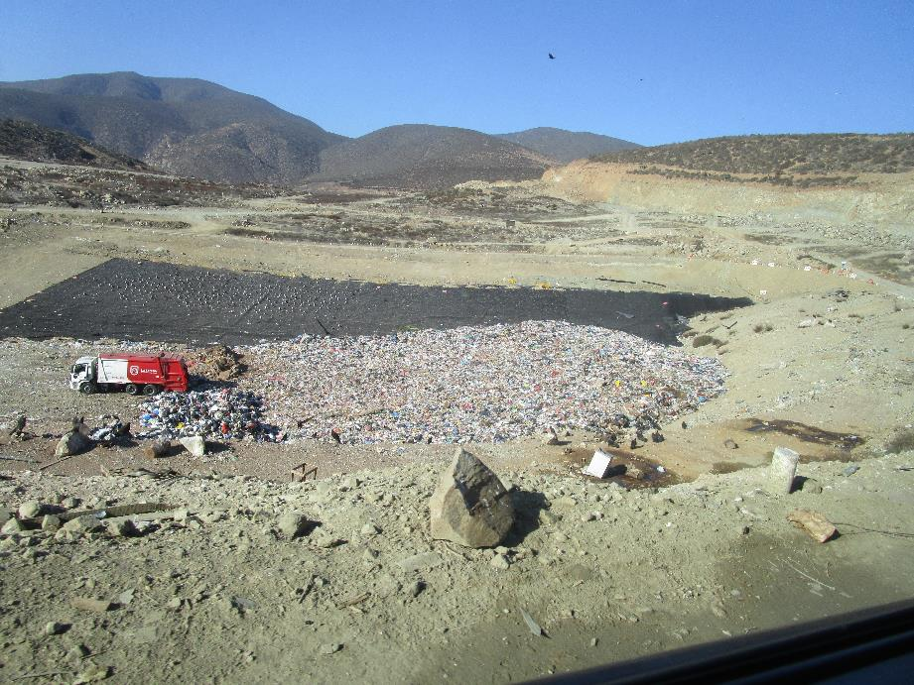 |  | 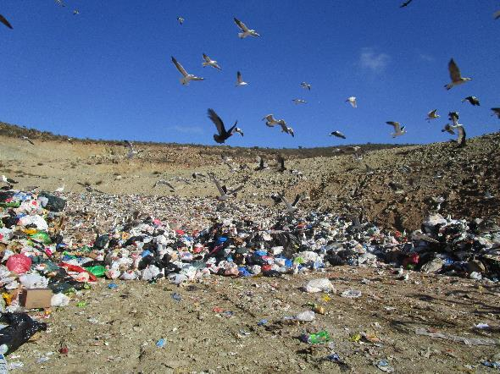
Fotografía 11. | Fecha : 17/06/2015 | Fotografía 12. | Fecha : 17/06/2015
Descripción Medio de Prueba:  Segundo frente de trabajo. |  | Descripción Medio de Prueba:  Segundo frente de trabajo, observándose la basura depositada sin cobertura, además de la presencia de gaviotas y jotes.
Número de Hecho Constatado: 5 | Estación: -
Exigencia:
Capítulo 2 EIA “Ampliación de la operación del relleno sanitario El Panul”:
“El proyecto de Relleno Sanitario Altos del Panul, está diseñado para la disposición final de residuos de origen domiciliario de las comunas de Coquimbo, La Serena y Paihuano. Todos los residuos peligrosos, tóxicos, nocivos, explosivos, infecciosos, radiactivos etc., no podrán ser depositados en el relleno sanitario por razones de seguridad, prevención de riesgo.
Para tener mayor claridad de los residuos que podrán ser recibidos en el relleno, será el Servicio de Salud Coquimbo el organismo competente encargado de despejar cualquier duda.”

Considerando 4.1. c) RCA N° 65/2004:
“Esta Comisión sellala que según lo indica el titular, no estará permitido el ingreso de residuos peligrosos al relleno sanitario. … Una vez aprobado el tipo de residuo a ingresar, el camión se dirigirá al frente de trabajo. Por lo anteriormente señalado no se espera que ingresen al relleno materiales tóxicos o peligrosos; y que producido el evento en que lleguen al relleno este tipo de materiales se impedirá su ingreso.”
Hechos constatados durante la fiscalización:

- En la parte superior (cota más alta) del relleno, se constató la existencia de residuos provenientes de plásticos chipeados de origen médicos (tubos, jeringas, etc.) y agujas metálicas punzantes, las cuales no se encontraban cubiertos. Al consultarle al administrador por el origen de dichos residuos indicó que correspondían a los ingresados al Relleno por la empresa “Anfibios”, la cual se dedica al chipeado de plásticos.
Registros
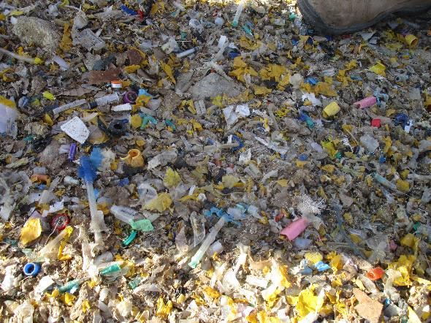 |  | 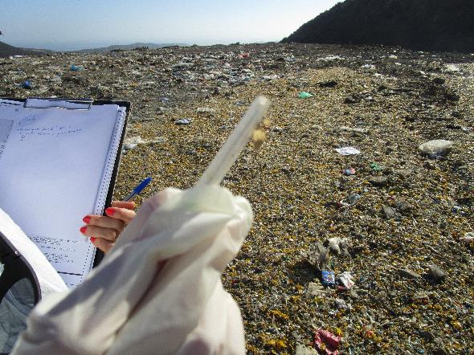
Fotografía 13. | Fecha : 17/06/2015 | Fotografía 14. | Fecha : 17/06/2015
Descripción Medio de Prueba:  Parte superior (cota más alta) del relleno con presencia de residuos del tipo plásticos chipeados de origen médicos |  | Descripción Medio de Prueba:  Parte superior (cota más alta) del relleno con presencia de residuos del tipo plásticos chipeados de origen médicos

Manejo de olores y emisiones.

Número de Hecho Constatado: 6 | Estación:-
Exigencia:
Considerando 6.1.r. RCA N° 65/2004:
“Generación de olores desagradables
Mantención de una adecuada cobertura de los desechos, con un material fino y en los espesores indicados en la descripción del proyecto.
Implementación permanente de un programa de reparación de la cobertura de las celdas, el que contempla el sellado de grietas y la reposición del material en las áreas donde por efecto del viento o la lluvia los espesores sean menores a los especificados (…)”.

Considerando 3.2 de la RCA 65/2004:
“El proyecto consistirá en el cierre del actual vertedero (…)”
Hechos constatados durante la fiscalización:

- En el segundo frente de trabajo del relleno sanitario, se vertían residuos sólidos domiciliarios provenientes de la recolección municipal. Se constató la existencia de residuos sin cobertura, observándose la presencia gaviotas y jotes sobre ellas. Al consultar por la falta de cobertura de dichos residuos el Administrador indicó que la basura se estaba cubriendo cada 3 días.
- Adicionalmente, frente a la piscina N° 3, en donde se visualiza filtración desde las paredes del relleno sanitario y acumulación de líquido en la base del relleno, se constata la generación de malos olores.
Registros
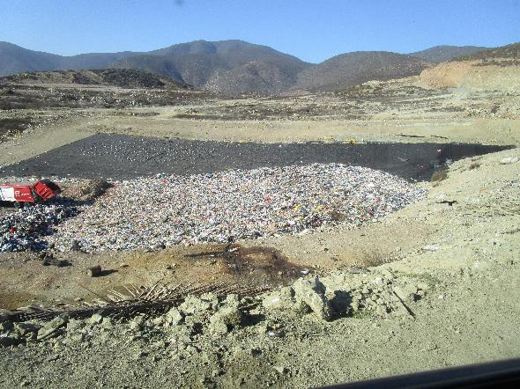 |  | 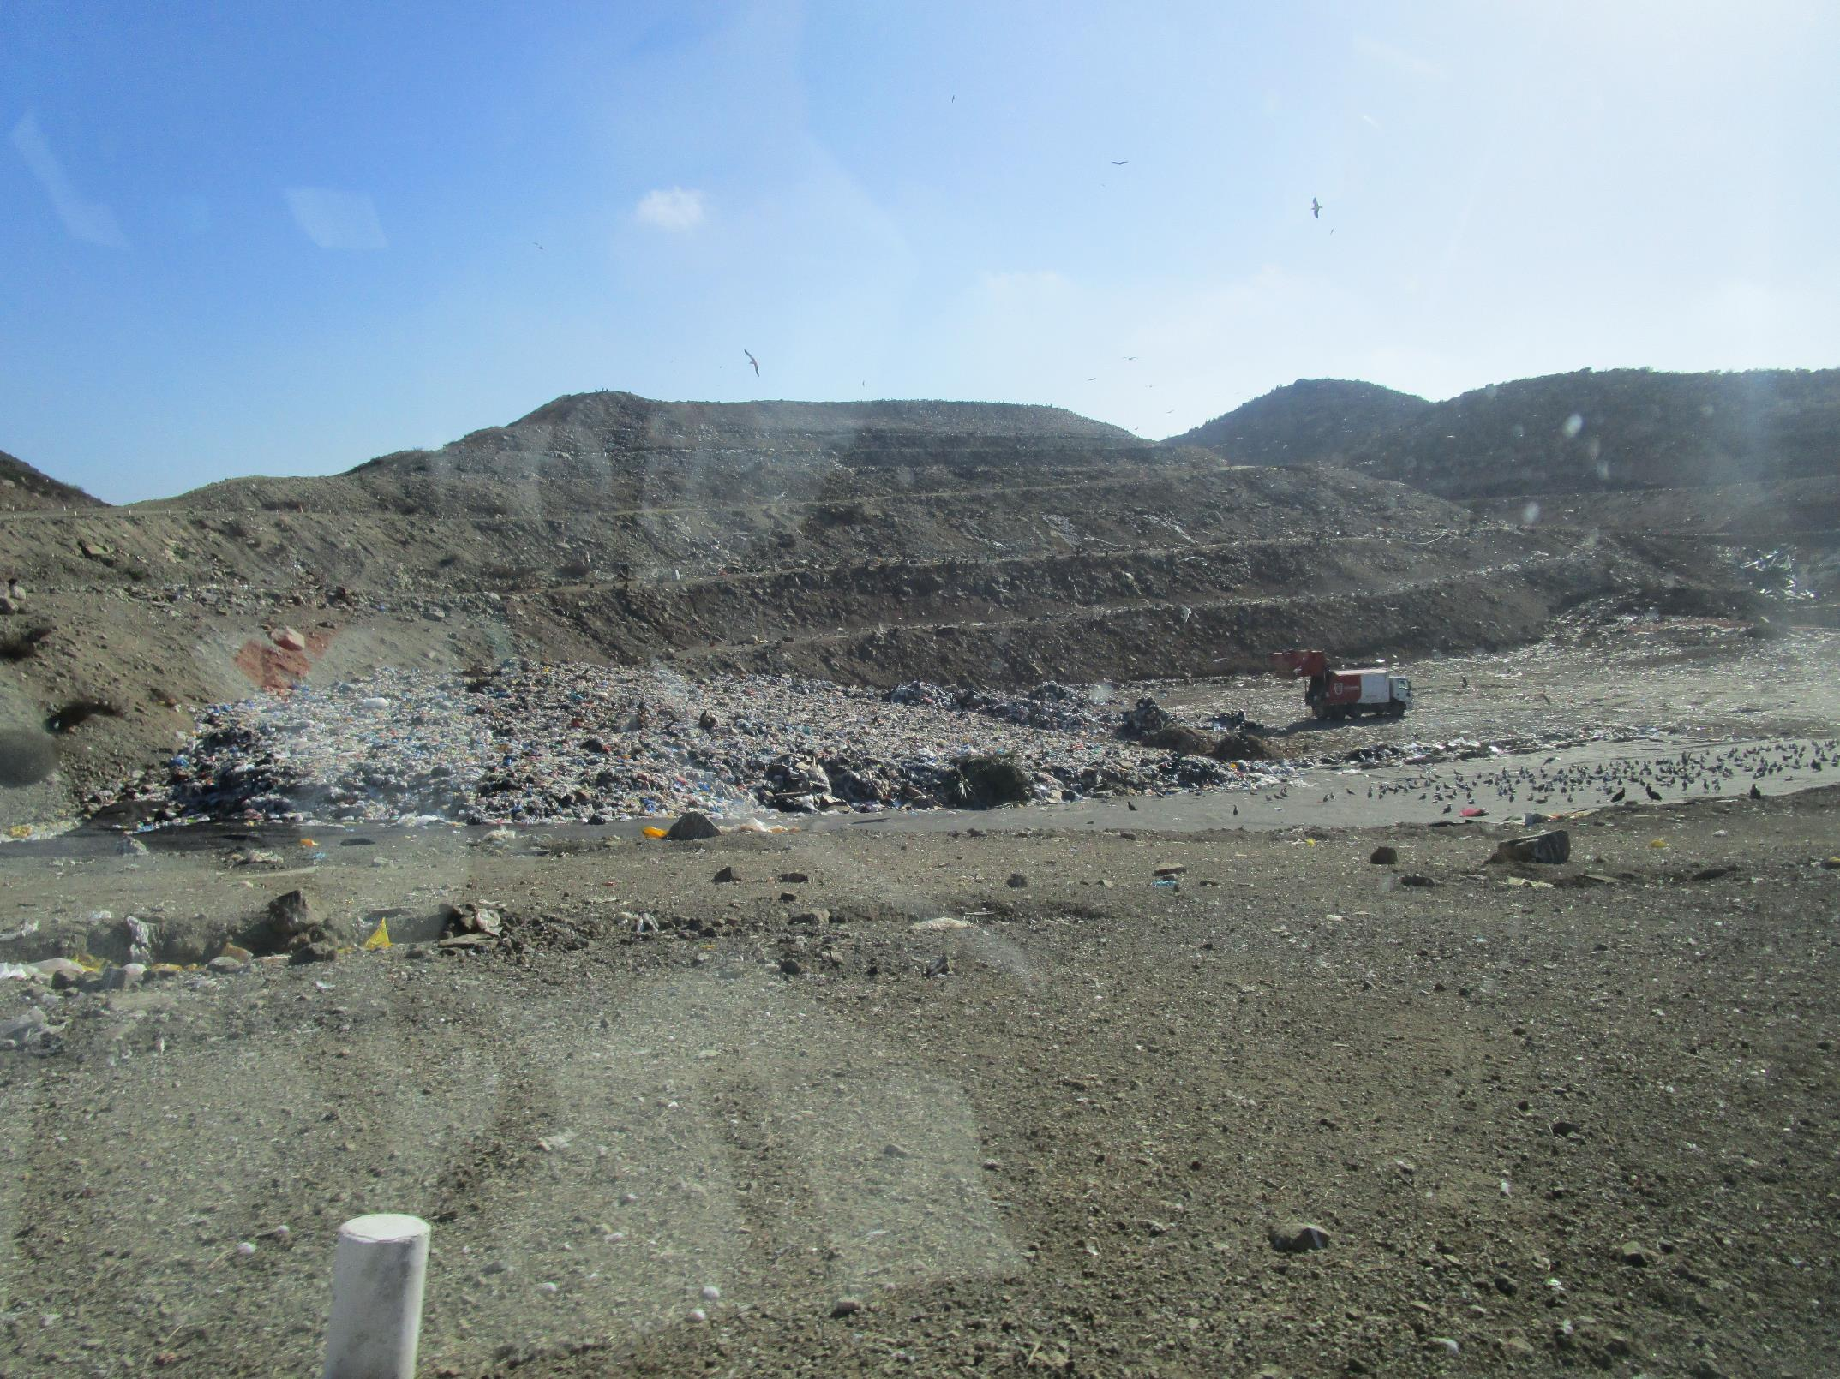
Fotografía 15. | Fecha : 17/06/2015 | Fotografía 16. | Fecha : 17/06/2015
Descripción Medio de Prueba: Basura depositada sin cobertura sobre el relleno sanitario, |  | Descripción Medio de Prueba: Basura depositada sin cobertura sobre el relleno sanitario, observándose la presencia de gaviotas.
Número de Hecho Constatado: 7 | Estación:-
Exigencia:
Adenda N°1: Pregunta 1.1. ICSARA N° 2 del Estudio de Impacto Ambiental del proyecto "Ampliación de la operación del Relleno Sanitario El Panul", titular señala:
“Con relación al Plan de Cierre y Abandono del Vertedero que actualmente está en operación, se deberá acompañar la siguiente información: a) Cronograma que detalle claramente las obras y/o actividades que se ejecutarán, Se presenta el cronograma en donde se proyecta la Clausura del Vertedero el 01-04-2004”.

Hechos constatados durante la fiscalización:

- Sobre el antiguo vertedero, se constató la existencia de 4 pozos para residuos industriales. Al respecto, el Administrador indicó que dichos residuos eran de origen industrial, provenientes de una empresa procesadora de jibia, denominada “Villa Alegre”. Además, indicó que dicho residuo industrial era tratado como residuo líquido, dada las características de la jibia, y que se le aplicaba cal. Se constató que uno de los pozos contaba con gran cantidad de plástico, ante lo cual el Administrador indicó que provenían de los camiones con residuos de jibia. En los otros 3 pozos se observaron restos de jibias y líquido en su superficie, sin aplicación de cal. Finalmente, cabe señalar que todos los pozos mencionados anteriormente se encontraban sin cobertura.

- En dicho sector se percibieron olores molestos, del tipo “muy mal olor, putrefacto” según lo indicado en el acta de inspección ambiental por los Fiscalizadores de la SEREMI de Salud de la región de Coquimbo.

Registros
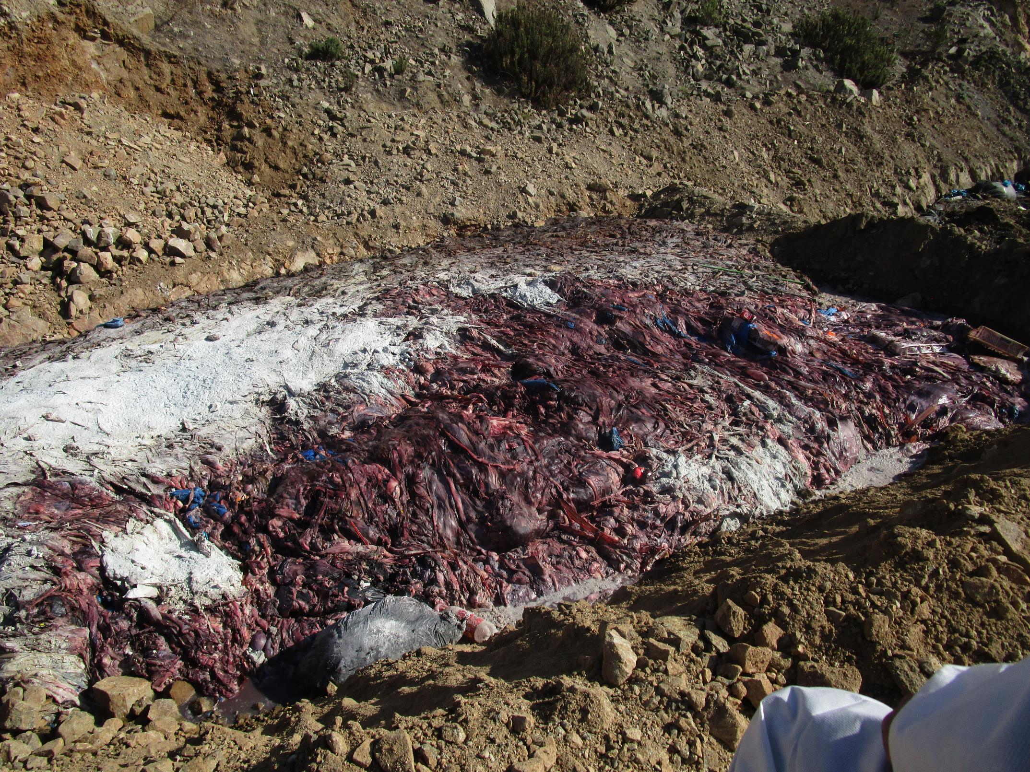 |  | 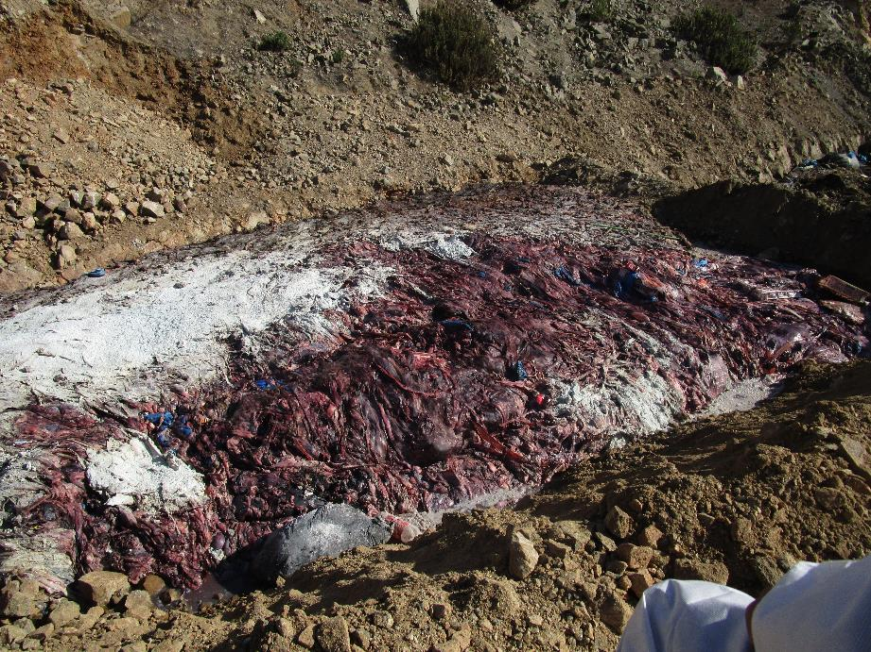
Fotografía 17. | Fecha : 17/06/2015 | Fotografía 18 | Fecha : 17/06/2015
Descripción Medio de Prueba:  Residuos de jibias depositados en el vertedero antiguo, con aplicación de cal. |  | Descripción Medio de Prueba:  Residuos de jibias depositados en el vertedero antiguo, con aplicación de cal.
Registros
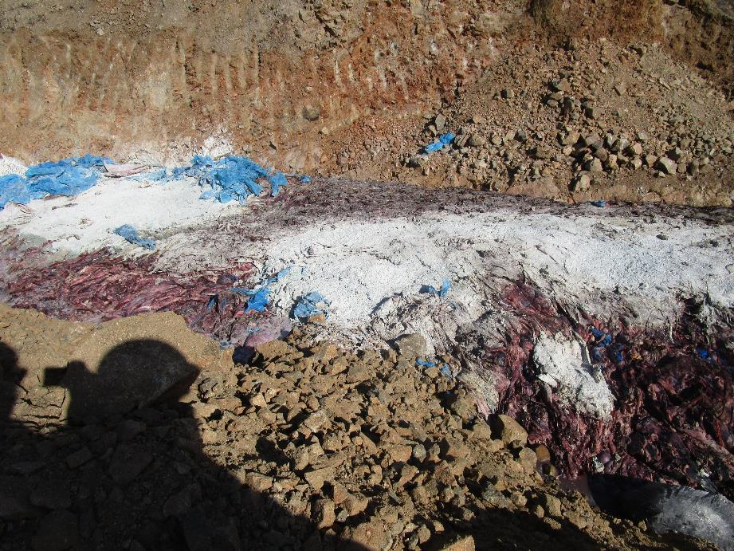 |  | 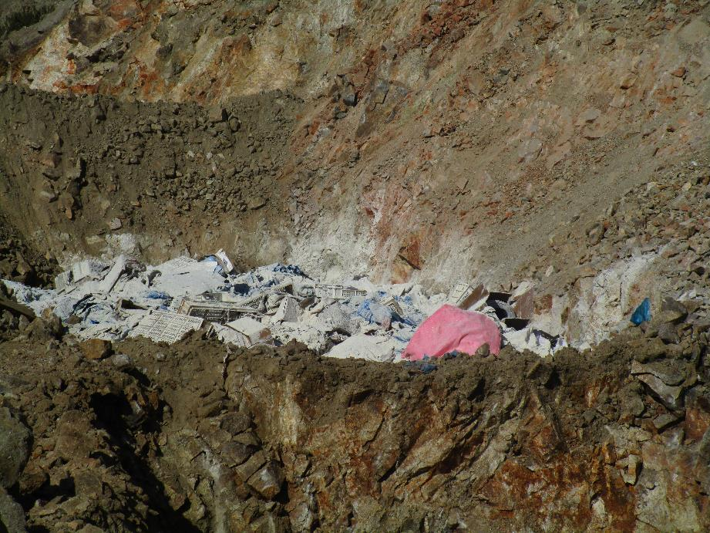
Fotografía 19. | Fecha : 17/06/2015 | Fotografía 20. | Fecha : 17/06/2015
Descripción Medio de Prueba:  Residuos de jibias depositados en el vertedero antiguo, con aplicación de cal. |  | Descripción Medio de Prueba:  Residuos plásticos depositados en el vertedero antiguo.

Número de Hecho Constatado: 8 | Estación: 1
Exigencia:

Considerando 3.14. RCA N° 65/2004:
“(…) En forma quincenal se hará una mantención general del camino de acceso, procediendo a nivelar, humectar y compactar la rasante existente, permitiendo el tránsito expedito, seguro y libre de polvo en exceso(…)”

Considerando 6.1.p. RCA N° 65/2004:
“(…)Se realizará una mantención sistemática del acceso al relleno sanitario, minimizando el deterioro de los caminos (…)”
Hecho constatado durante la fiscalización:

- Durante la inspección se constató la inexistencia de calamina ni levantamiento de polvo al ingreso al Relleno Sanitario El Panul para el tramo comprendido desde la Ruta 5 Norte a la garita de ingreso.

Registros
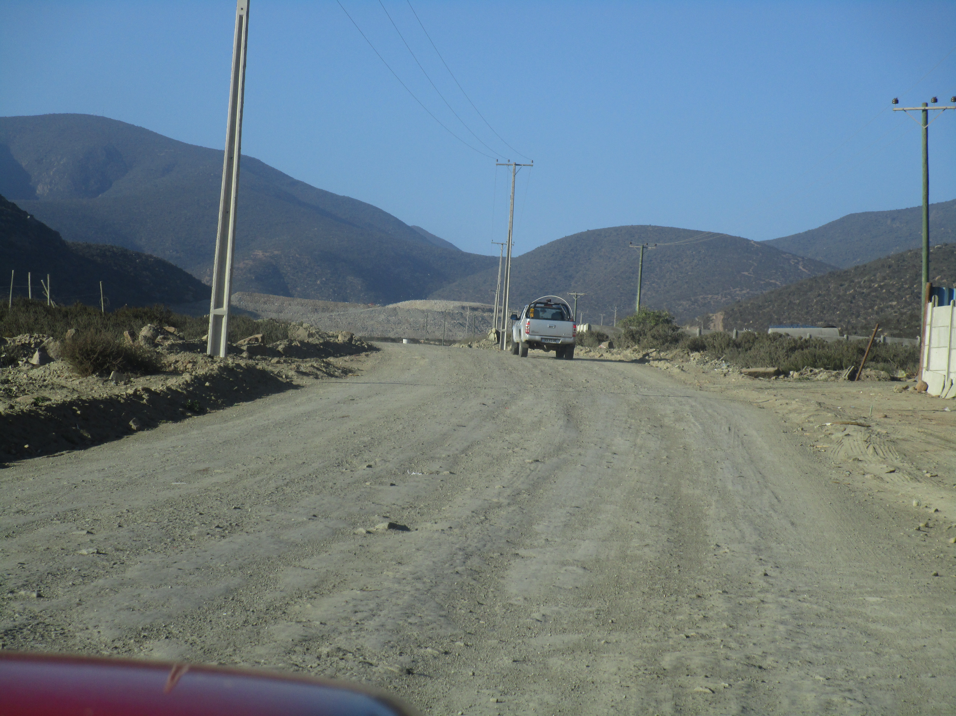
Fotografía 21. | Fecha : 17/06/2015
Descripción de Medio de Prueba:
Camino de ingreso al Relleno Sanitario, observándose que no se produce levantamiento de polvo ni calamina.

Manejo de biogás.

Número de Hecho Constatado: 9 | Estación: 1
Exigencia:

Considerando 3.4.7. RCA 65/2004:

“Construcción del sistema de captación de biogas:
(…) Dicho sistema permitirá la evacuación y posterior incineración de los gases en la superficie, permitiendo disminuir las presiones internas generadas por los gases y el potencial riesgo de explosión y/o combustión incontrolada en el relleno”.
Hechos constatados durante la fiscalización:

- Durante la inspección el Sr. Hernán Galdames (Administrador del Relleno Sanitario), indicó que el sistema de captura de gases no se encontraba en funcionamiento, debido a que en la actualidad sólo quemaban gases mediante las chimeneas individuales del Relleno Sanitario.
- En relación al informe por escrito a las autoridades que señale la no operación del sistema de captura y posterior quema de la chimenea ubicada cerca de la garita, el administrador indicó que no se había comunicado de manera escrita a las autoridades y que él había recibido la información por correo electrónico.
- El administrador indicó que el sistema de combustión controlada no se encontraba operando aproximadamente desde el año 2013.
- En la cota más alta del relleno, se constató la existencia de 3 chimeneas, de las cuales 2 se encontraban apagadas y la tercera prendida en la pared oeste del relleno sanitario. Dicho sistema corresponde al sistema pasivo de venteo de biogás en operación al momento de la actividad de inspección ambiental.

Registros
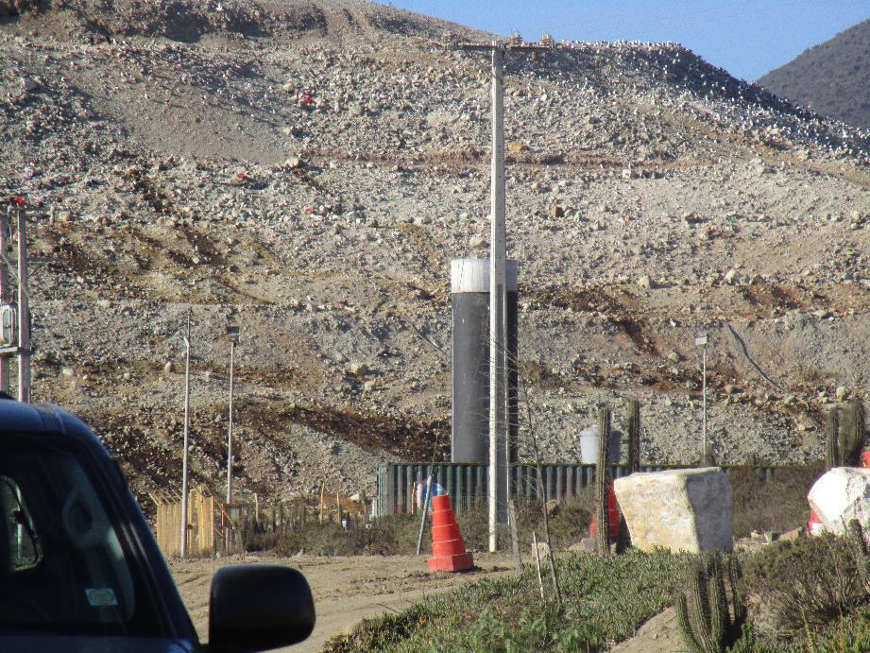 |  | 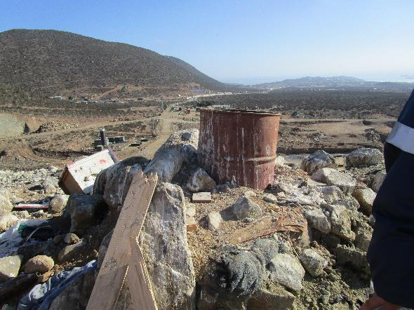
Fotografía 22. | Fecha : 17/06/2015 | Fotografía 23. | Fecha : 17/06/2015
Descripción de Medio de Prueba: En la fotografía se observa chimenea ubicada cerca de la garita. |  | Descripción de Medio de Prueba: Chimenea en la cota más alta del relleno sanitario.

CONCLUSIONES.

La actividad de fiscalización ambiental realizada, consideró la verificación de las exigencias asociadas a las RCA N° 65/2004 y RCA N° 223/2007. Del total de exigencias verificadas, se constataron los siguientes hechos:

N° Hecho Constatado | Materia Objeto de Fiscalización | Exigencia Asociada | Descripción de la No Conformidad
1 | Manejo de lixiviados: sistema de conducción. | Considerando 3.4.6. RCA N° 65/2004:  “Sistema de captación, conducción y evacuación de los líquidos lixiviados y manejo de aguas lluvia: el proyecto considera un sistema de captación y drenaje de líquidos percolados para extraerlos desde el interior del relleno, conducirlos a un sistema de acumulación y luego recircularlos hacia una zona del relleno especialmente destinada para estos efectos, evitando la infiltración a la napa subterránea”. | Filtración de líquido percolado desde las paredes del relleno sanitario y acumulación superficial de líquido en un desnivel de la base del relleno, sobre el suelo sin impermeabilización.  Los pozos de reinyección de líquidos percolados operan en el Vertedero antiguo.
2 | Manejo de lixiviados: sistema de conducción. | Considerando 10. RCA N° 65/2004  “Que, el titular presentó un plan de seguimiento en el capítulo 7 del E.I.A. y en el punto 1.6 del ICE del proyecto, por lo que deberá cumplir con todas las medidas descritas en él”.  Punto 1.6.2.1. ICE del EIA “Ampliación de la operación del relleno sanitario El Panul”:  “(…)Antes del inicio de la construcción del relleno se realizará una caracterización detallada de las características físico, químicas y biológicas de las aguas de los pozos de monitoreo, la finalidad de esta caracterización será comparar la calidad de las aguas en las distintas etapas del proyecto. Dicha información será entregada a la CONAMA para ser distribuida a los Servicios Competentes, antes del inicio de la construcción”.  Plan de Seguimiento de las Aguas Subterráneas | Es importante destacar que, la calidad del agua de los pozos presenta concentraciones en algunos parámetros, similiar a la calidad de los líquidos percolados de las piscinas N° 1 y N° 3 superando incluso la Norma de referencia. (Anexo 2).  Sin embargo, algunos de dichos parámetros, ya se encontraban superando los valores de referencia, previo a la aprobación del proyecto.
  Etapa | Parámetros | Lugar | Frecuencia y Duración | Metodología de Análisis
  Operación | Según NCh 409/1 | Pozo 1  Pozo 2 | Cada tres meses 4 muestras en cada pozo | Standard Methods for the Examination of Water and Wastewater
Respuesta 95(Pag 56-57), Adenda 1 del EIA 2 Ampliación de la operación del relleno sanitario El Panul”:

“… Al momento de presentar el EIA no se evidenció presencia de aguas subterráneas. Con posterioridad, se detectó la presencia de esta en el Pozo N° 1, cuyos datos analíticos se presentan a continuación… Se presenta una caracterización denominada “Cartilla Analitica de Pozos de Monitoreo”.
3 | Manejo de lixiviados: sistema de conducción. | Considerando 7.3. RCA N° 65/2004:  “Al cabo de tres años, de acuerdo con la evaluación que se efectúe del manejo integral de los líquidos percolados, en función de la capacidad de campo, capacidad de acumulación y velocidad de recirculación de dichos líquidos, el titular deberá incorporar una planta de tratamiento al proyecto, si así lo dispone fundadamente la referida evaluación. Esta planta de tratamiento deberá ser evaluada según el D.S. Nº95/01 del MINSEGPRES”. | No se ha realizado la evaluación para establecer la posibilidad de incorporar una planta de tratamiento de percolados.
4 | Manejo de residuos | Considerando 3.4.3. RCA N° 65/2004:  “Construcción de la celda: la celda es la unidad básica de construcción del relleno, incluirá los residuos sólidos depositados y el material de cobertura, consistente en una capa de suelo arcilloso con un espesor de 25 cm. La altura de la celda se proyecta en 4,75 m. La celda se construirá de acuerdo al siguiente programa:  - Los residuos se distribuirán en una capa de no más de 60 cm de espesor, en un frente de un ancho aproximado a la placa de empuje del equipo compactador.  - Se creará un frente de trabajo con una contrapendiente aproximada de 1 m de altura por·3 m de base, a la vez que se trabaja la basura de abajo hacia arriba, rompiendo, acomodando y compactando residuos .  - El operador repetirá esta operación (3 a 4 pasadas) para eliminar los huecos y hasta que las basuras hayan sido acomodadas de tal manera que su superficie no se deforme con el paso del equipo de compactación.  - El ciclo comienza nuevamente”.  Considerando 6.1.g. RCA N° 65/2004:  “Se reutilizará el material removido en la habilitación de las celdas para la cobertura diaria previa selección de tamaño”. | Frente de trabajo con residuos sin cobertura, observándose presencia de gaviotas y jotes sobre ellas.  La basura se estaba cubriendo cada 3 días.
5 | Manejo de residuos | Capítulo 2 EIA “Ampliación de la operación del relleno sanitario El Panul”:  “El proyecto de Relleno Sanitario Altos del Panul, está diseñado para la disposición final de residuos de origen domiciliario de las comunas de Coquimbo, La Serena y Paihuano. Todos los residuos peligrosos, tóxicos, nocivos, explosivos, infecciosos, radiactivos etc.,no podrán ser depositados en el relleno sanitario por razones de seguridad, prevención de riesgo.  Para tener mayor claridad de los residuos que podrán ser recibidos en el relleno, será el Servicio de Salud Coquimbo el organismo competente encargado de despejar cualquier duda.” | En la parte superior del relleno, se evidencia la existencia de residuos provenientes de plásticos chipeados de origen médicos (tubos, jeringas, etc.) y agujas metálicas punzantes, las cuales no se encontraban cubiertos.
6 | Manejo de olores y emisiones. | Considerando 6.1.r. RCA N° 65/2004:  “Generación de olores desagradables:  Mantención de una adecuada cobertura de los desechos, con un material fino y en los espesores indicados en la descripción del proyecto.  Implementación permanente de un programa de reparación de la cobertura de las celdas, el que contempla el sellado de grietas y la reposición del material en las áreas donde por efecto del viento o la lluvia los espesores sean menores a los especificados(…)”. | En el segundo frente de trabajo del relleno sanitario, se constata residuos sin cobertura, con gaviotas y jotes sobre ellas.
7 | Manejo de olores y emisiones. | Pregunta 1.1. ICSARA N° 2 del Estudio de Impacto Ambiental del proyecto "Ampliación de la operación del Relleno Sanitario El Panul":  “Con relación al Plan de Cierre y Abandono del Vertedero que actualmente está en operación, se deberá acompañar la siguiente información: a) Cronograma que detalle claramente las obras y/o actividades que se ejecutarán, Se presenta el cronograma en donde se proyecta la Clausura del Vertedero el 01-04-2004”. | Sobre el antiguo vertedero, se evidencia la disposición de residuos industriales, provenientes de una empresa procesadora de jibia, los que generan olores “putrefacto” según lo indica el acta de Fiscalizadores de la Seremi de Salud.
9 | Manejo biogás. | Considerando 3.4.7. RCA 65/2004:  “(…) Dicho sistema permitirá la evacuación y posterior incineración de los gases en la superficie, permitiendo disminuir las presiones internas generadas por los gases y el potencial riesgo de explosión y/o combustión incontrolada en el relleno”. | El sistema de combustión controlada no se encontraba en funcionamiento, siendo quemados solamente los gases mediante las chimeneas individuales del Relleno Sanitario.  Al respecto, no se ha comunicado de manera formal a las autoridades la no operación del sistema de captura y posterior quema de la chimenea ubicada cerca de la garita.

ANEXOS.

N° Anexo | Nombre Anexo
1 | Acta de Inspección Ambiental de fecha 17-06-2015
2 | Monitoreos de Aguas 2015 - Aportado por el titular.
3 | Plan de Operaciones – Aportado por el titular.
4 | Plan de Manejo de Líquidos Percolados

